Polymarket US — доступные данные и реальные примеры
Обновлено 9 сентября 2026 года; сохранённые ответы API получены 8 сентября. Время API и снимков указано в UTC. Скриншоты сохраняют подписи дат самого сайта. Мы получили структурированные публичные данные напрямую от Polymarket US без входа в аккаунт, cookies, API-ключа и VPN. Примеры подтверждают техническую возможность внутреннего блока рыночного контекста. Они не подтверждают права компании, полноту покрытия или надёжность рабочего сервиса. Отчёт и материалы проверки остаются локальными; на GitHub они не опубликованы. Локальный интерактивный MVP реализован и проверен; его снимки и проверка 9 сентября описаны отдельно ниже.
Приложение Polymarket-Data-Inventory.xlsx содержит подробный перечень и значения примеров. Исходные ответы и журнал запросов находятся в polymarket-evidence/2026-09-08/. Для каждого запроса сохранены URL, HTTP-статус, время отправки и получения, хеш SHA-256. Основные ответы получены в 19:02:54–19:02:56; результат расчёта завершённого рынка — в 19:03:47. Это наблюдения в указанные моменты, а не актуальные торговые рекомендации.
Лист AllObservedFields перечисляет все конечные поля, полученные в 13 ответах: индексы массивов объединены в [], указаны типы, число наблюдений и до трёх реальных примеров. FieldExamples поясняет выбранные поля. Это полный перечень полей именно сохранённых ответов; необязательные поля документации и общий каталог биржи могут быть шире. У нового графика отдельный источник MVPHistory.

1. Что доступно без аккаунта
Публичный адрес — https://gateway.polymarket.us. Выполнены 13 запросов: 12 вернули HTTP 200; запрос окончательного расчёта открытого рынка — HTTP 404. Официальная документация описывает этот API как достаточный для приложений, показывающих рыночную информацию. .
Данные | Реальный проверенный ответ | Применение
Поиск и событие | Одно событие ФРС с пятью контрактами | Находить темы и группировать связанные исходы
Определение рынка | ID, вопрос, правила, даты, статус, стороны и котировки | Объяснять, к чему относится число
Изображения событий и рынков | URL изображений, включая портрет события ФРС и логотип спортивной команды | Оформление события; не изображения статей и не лицензия на повторное использование
Лучшие покупка/продажа, BBO | Котировки, последняя цена, число уровней и статистика | Карточка котировки и спред
Стакан | 13 уровней покупки и шесть продажи | Контекст глубины и ликвидности
История цен | 249 точек за суточное окно и 57 за недельное | Графики отображаемых цен
Окончательный расчёт | 404 для открытого рынка; значение 1 для рассчитанного | Отделять незавершённые события от результатов
Справочники | Две серии, две лиги и пять тегов | Навигация и классификация
Размеры справочных выборок заданы запросами: это не полное количество записей в каталоге. Постоянный сборщик в рамках той проверки не запускался. Обновление данных в локальном MVP описано в разделе 9.
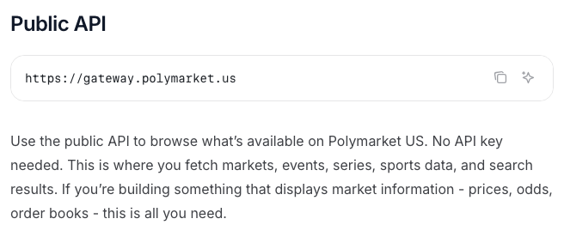
Реальный снимок официальной документации из браузера, сделанный 2026-09-08 в 19:11:16.306 UTC. Это изображение документации, а не ответ API.

2. Реальный макропример: сентябрьское решение ФРС
Поиск GET /v1/search?query=Fed&limit=1 вернул событие 65124, slug usfed-fomc-2026-09-16. Подробный ответ содержал пять контрактов: все активны и открыты. Категория события — macro; среди тегов — Econ, macro и Fed. Котировки ниже взяты из одного сохранённого ответа события, полученного в 19:02:54.365 UTC, а не собраны из разных моментов.
Название контракта | ID рынка | Лучшая покупка, USD | Лучшая продажа, USD
Повышение на 50+ б.п. | 313136 | 0.0100 | 0.0200
Повышение на 25 б.п. | 313137 | 0.5100 | 0.5200
Без изменений | 313138 | 0.4700 | 0.4800
Снижение на 25 б.п. | 313139 | Не передана | 0.0100
Снижение на 50+ б.п. | 313140 | Не передана | 0.0100
Поля: event.markets[].bestBidQuote.value и event.markets[].bestAskQuote.value. Отсутствующая покупка — не ноль. Нельзя просто нормировать эти цены и получать придуманное распределение вероятностей. Перед объединением контрактов необходимо сопоставить определения исходов и правила окончательного расчёта.
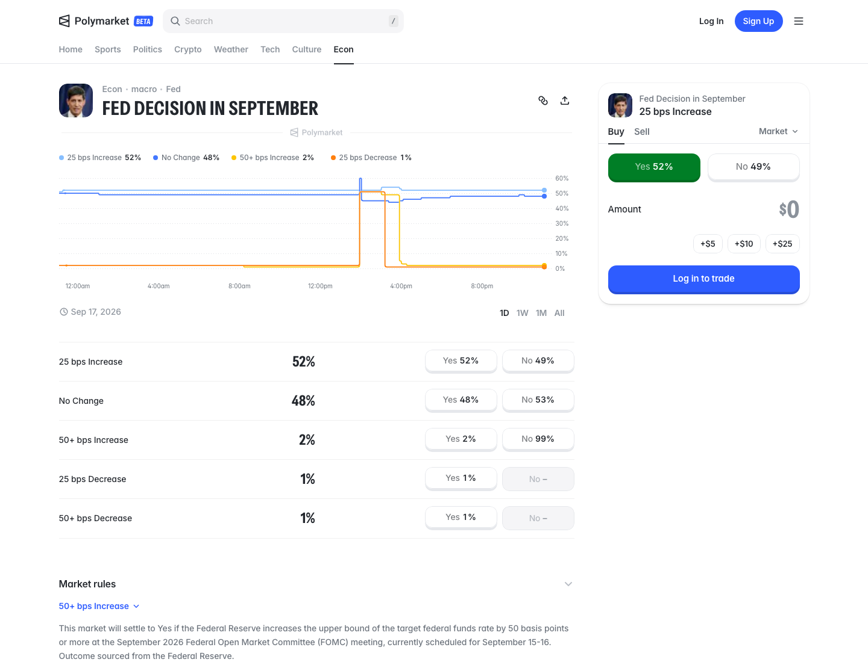
Реальный снимок сайта Polymarket US, сделанный 2026-09-08 в 19:04:10.892 UTC. Это отдельное наблюдение после запросов API: цены на изображении могут отличаться. Источник: .

3. Определение контракта и соответствие полей
Мы проверили GET /v1/market/slug/rdc-usfed-fomc-2026-09-16-nochng. В этом адресе используется единственное число /market/slug/, в отличие от адресов котировок и стакана. Объект market описывал контракт «Без изменений», ID 313138. Правила связывают расчёт с верхней границей целевого диапазона ставки федеральных фондов на сентябрьском заседании FOMC; источником решения названа ФРС. В согласованной интеграции нужно сохранять полные правила. Здесь приведён пересказ, а не копия текста контракта.
Путь к полю | Значение или смысл
market.slug | rdc-usfed-fomc-2026-09-16-nochng
market.status | MARKET_STATUS_OPEN; closed равно false
market.marketSides[].id | Yes: 625838; No: 625839
market.marketSides[].long | Yes: true; No: false
market.marketSides[].quote.value | Yes: 0.4800; No: 0.53
market.orderPriceMinTickSize | 0.01
market.minimumTradeQty | 0.01
Обнаружены два существенных расхождения. У события endDate — 16 сентября, 23:59, а у контракта — 30 сентября, 23:00. Нужно сохранять обе даты и их смысл; определять дату заседания только по одному из этих полей нельзя. Старые массивы outcomes/outcomePrices также оказались неполными или вводящими в заблуждение: у снижения на 50+ б.п. две подписи исходов и лишь одна цена. Проверять нужно явные идентификаторы сторон и поля котировок, а не просто объединять старые массивы по индексу.

4. Котировки, глубина и статистика торгов
Для того же контракта «Без изменений» ответ BBO содержал:
Путь внутри marketData | Значение
bestBid.value / bestAsk.value | 0.4700 / 0.4800 USD
lastTradePx.value / currentPx.value | 0.4800 / 0.4700 USD
longQuote.value / shortQuote.value | 0.4800 / 0.53 USD
bidDepth / askDepth | 13 / 6
sharesTraded / openInterest | 37233.5500 / 456927.4600
Стакан подтвердил marketData.bids[0]: цена 0.4700, количество 566.1400; marketData.offers[0]: цена 0.4800, количество 5129.0200. Спред — 0.0100 USD. Это выставленные количества в момент наблюдения, а не гарантированное исполнение или доказательство постоянной ликвидности. Глубину нужно измерять повторно в согласованном пилоте.
Объект stats дополнительно содержит открытие/максимум/минимум/закрытие, количество последней сделки, оборот и отдельные моменты обновления. Например, lastTradeQty равнялось 0.3800, а lastTradeSetTime — 19:00:56.848 UTC, примерно за две минуты до запроса. notionalTraded.value — 1828974.7500 с валютой USD. Значение нужно сохранить как сообщённое поставщиком, а единицы и период измерения проверить до расчёта оборота. Наличие поля не подтверждает правильность нашей интерпретации.
Все цены нельзя сводить к одному показателю «вероятность». Текущая цена, последняя сделка, котировки покупки/продажи и исторические отображаемые цены различаются даже в этих ответах. Пользователь должен понимать, что именно показывает карточка и когда это значение обновилось. ,

5. История: данные есть, но есть и пропуски
Оба запроса выполнены к /v1/price-history, где symbol — slug контракта. Каждый элемент history[] содержит timestamp в секундах Unix, longPrice и shortPrice. Это отображаемые цены, рассчитанные из стакана, а не перечень исполненных сделок.
Параметры запроса | Реальное покрытие ответа
fixedInterval=INTERVAL_1D&fidelity=5 | 249 точек; 7 сентября 19:00 — 8 сентября 19:00
fixedInterval=INTERVAL_1W&fidelity=180 | 57 точек; 1 сентября 18:00 — 8 сентября 18:00
Недельные точки расположены через три часа. Суточные — преимущественно через пять минут, но 8 сентября есть разрывы 06:25–06:50 и 06:50–09:55. Ответ не объясняет причину пропусков. Нельзя придумывать значения между наблюдениями или обещать пользователю полный исторический архив. Пустой участок графика должен оставаться отличимым от периода неизменной цены.
Последняя суточная точка: 0.48 long / 0.53 short. Сумма больше единицы, поскольку это цены двух сторон со спредом, а не две взаимодополняющие проверенные вероятности. При этом в текущем lastPriceSample.shortPx было 0.52. При сравнении ответов сохранять название поля и время наблюдения, а не автоматически заменять одно значение другим.
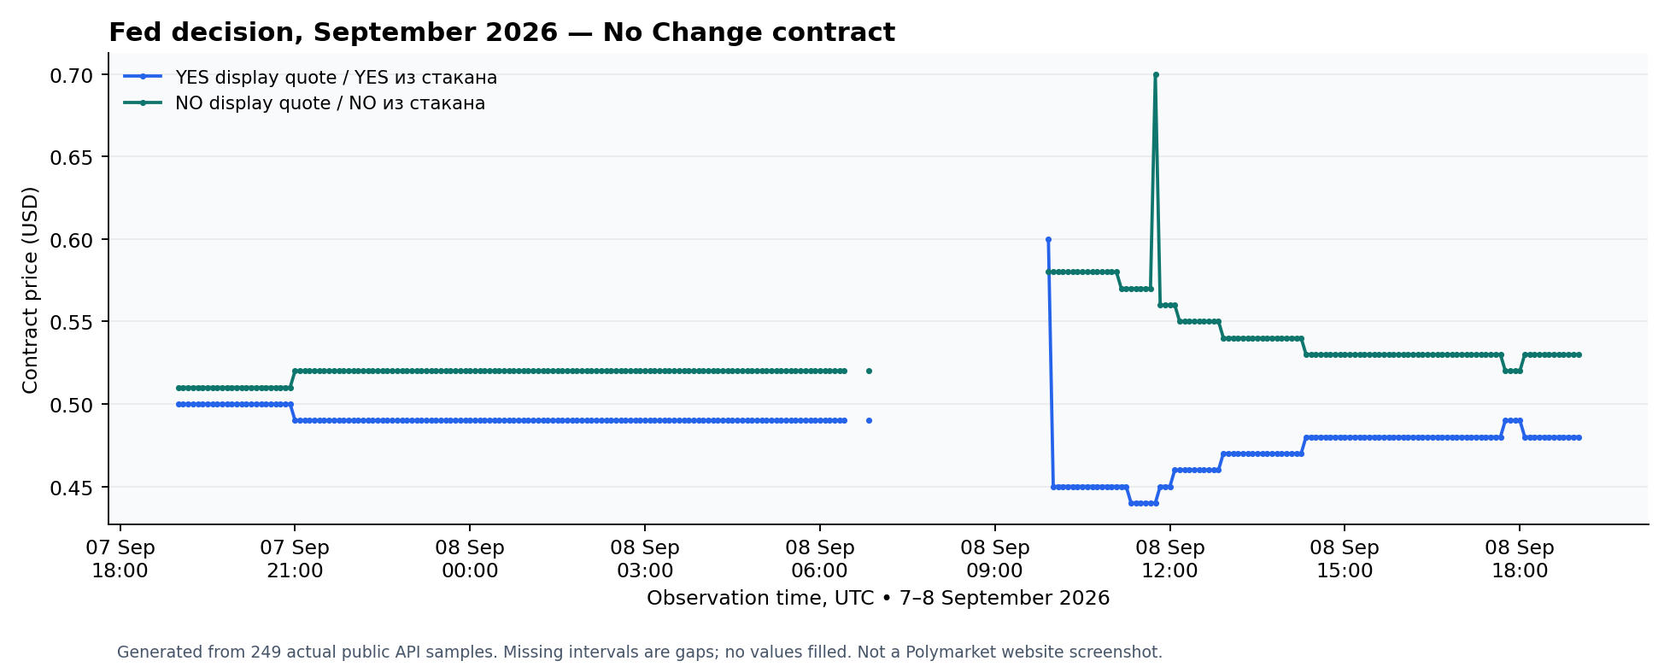
График построен из реально сохранённых исторических точек. Это наша визуализация, а не снимок интерфейса Polymarket; пропуски не заполнены выдуманными значениями.

6. Окончательный расчёт и справочники
Специальный endpoint расчёта открытого контракта ФРС вернул 404 с сообщением «Settlement not found». Однако BBO/стакан содержали settlementPx.value=0.5000. Следовательно, это поле само по себе не доказывает окончательный исход события. Для отдельного завершённого спортивного контракта aec-nfl-lac-ten-2025-11-02 получили 200 и settlement: 1; его статус — MARKET_STATUS_RESOLVED. Итог нужно связывать с состоянием рынка и идентичностью стороны, а не только с числом.
Получены серии NFL и NFL 2025, лиги UEFA и MLB, пять тегов, включая Supreme Court: ID, названия, slug и некоторые связи между записями. Тег не доказывает наличие активного или ликвидного рынка. Команды и расписания описаны в документации, но отдельно не запрашивались.

7. Изображения и новости: разные источники контента
Публичная схема рынка содержит image, изображения объектов и логотипы команд. Реальные ответы включали оформление событий: в image события ФРС был URL портрета, а спортивный контракт ссылался на логотип команды. Поле description объясняет вопрос и правила расчёта; это не текст статьи. Доступность URL не даёт безусловных прав на копирование и распространение чужих фотографий и логотипов. Описание рынка.
Polymarket действительно публикует журналистские материалы. Отдельное издание The Oracle выпускает анализ новостей и интервью. При этом в текущем индексе документации US API нет документированного endpoint новостей/статей. Международные Journalism Tools показывают связанные новости на временной шкале рынка, но эта функция сайта не подтверждает наличие поддерживаемого API для загрузки статей или права на их перепубликацию у нас. , ,
Поэтому MVP использует Polymarket US для рыночных данных и оформления событий, а существующие новостные источники — для отдельного блока «Связанные новости». Нужно сохранять исходного издателя, дату и ссылку. Совпадение темы даёт контекст, но не доказывает, что статья вызвала движение цены. Ссылка на The Oracle — отдельное действие от загрузки и копирования его статей. Права на новостной контент и изображения определяются условиями соответствующих источников.

8. Варианты подключения помимо сохранённых примеров
Канал | Описанная возможность | Статус проверки
Розничный WebSocket рынков | Обновления стаканов, цен и сделок в реальном времени; нужен API-ключ | Для MVP реализовано необязательное подключение с ключами; авторизация и получение потока у поставщика не проверены
Прямой API биржевых данных | Справочники, BBO, глубина и статистика через REST/gRPC | Документация изучена; доступ не получен
Приватный API аккаунта | Собственные балансы, позиции, заявки и обновления | Не обращались; для блока не нужен
Публичный REST: 20 запросов в секунду на IP; периодический опрос пропускает промежуточные изменения. Розничный ключ требует аккаунта и проверки личности, институциональные данные — отдельного подключения. Задержку потоков не измеряли; лимиты и условия каналов различаются. Локальный MVP обновляет выбранные рыночные данные через REST каждые 10 секунд. Это периодические запросы, а не авторизованный WebSocket или полный поток всех сделок. , ,

9. Локальный MVP и фиксация проверки
Локальная страница /polymarket объединяет поиск и выбор тем, изображения, вкладки цен YES/NO, график по времени с выделенными пропусками, стакан, статистику, правила и карточки связанных статей. Схема: страница Next.js → серверный адаптер → публичный REST Polymarket US. Это отдельный этап до постоянного сборщика в Postgres и рабочего сервиса для сотрудников. Необязательный WebSocket подключается на сервере и передаёт статус, котировки и стакан на страницу через SSE. Нужны серверные ключи; локально они не настроены, реальный авторизованный поток не проверен.
Объём локальной версии ограничен: поиск возвращает до восьми событий, до 40 контрактов на событие; интерфейс показывает пять лучших уровней покупки и продажи, адаптер принимает до 50 на сторону. Показаны шесть карточек новостей из максимум 12 результатов; история — за день и неделю. Это границы интерфейса, а не полный архив биржи.
Обновление в локальной версии | Реализованное поведение
Выбранные котировки и стакан | REST каждые 10 секунд; ручная пауза и пауза скрытой вкладки
История | Одинаковые запросы кэшируются 30 секунд; сохраняются интервалы и пропуски
Данные события | Обновление раз в 60 секунд
Связанные новости | Обновление раз в пять минут через отдельный новостной endpoint
Панель AI на этой странице скрыта; цены Polymarket не передаются в её AI-конвейер. Связанные новости поступают через существующие источники платформы.
Графики используют полученные исторические отображаемые цены. Пропуски и отсутствующую историю нужно показывать явно, без придуманных значений. Время запроса, обновления цены у источника и последней сделки — разные поля. У связанных новостей сохраняется собственный источник; они не представлены как ответ новостного API Polymarket.
Проверка завершена 2026-09-09 в 02:27:04.221871 UTC. Зафиксированы 11 браузерных проверок: реальные котировки/стакан/история, загрузка изображения, автообновление, пауза/возобновление, день/неделя, просмотр графика с клавиатуры, поиск и идентичность контракта, имитация отказа источника с подписью старых данных, мобильный экран 390 пикселей, обычная/тёмная тема и отсутствие ошибок браузера. Получены десять реальных ответов котировок с разным временем получения — от 02:26:20.925 до 02:27:00.930 UTC. Также прошли 19 модульных тестов, проверка изменённого кода ESLint, TypeScript и production build. Реальный авторизованный WebSocket поставщика по-прежнему не проверен.
Отдельно сохранённый локальный ответ по контракту ФРС «Без изменений» содержал покупку 0,47, продажу 0,48, YES 0,48, NO 0,53 и последнюю сделку 0,48; котировка получена в 02:26:45.750 UTC. Для графика записаны 243 точки и четыре пропуска, полученные в 02:26:21.673 UTC. Лист MVPHistory сохраняет эти нормализованные точки и хеш файла. Это другая выборка, не прежние 249 точек из раздела 5; у каждого снимка своё время.
Запрос связанных новостей вернул девять результатов с восемью URL изображений; страница показала шесть карточек. Самая новая полученная статья датирована 30 августа 2026 года. Успешный запрос провайдера не доказывает поступление новостей в реальном времени: интерфейс сохраняет даты и исходных издателей. Дополнительная браузерная проверка подтвердила, что выбор события Bitcoin переключает связанные новости на категорию Crypto; запрос использует категорию без передачи текста контракта Polymarket новостному провайдеру.
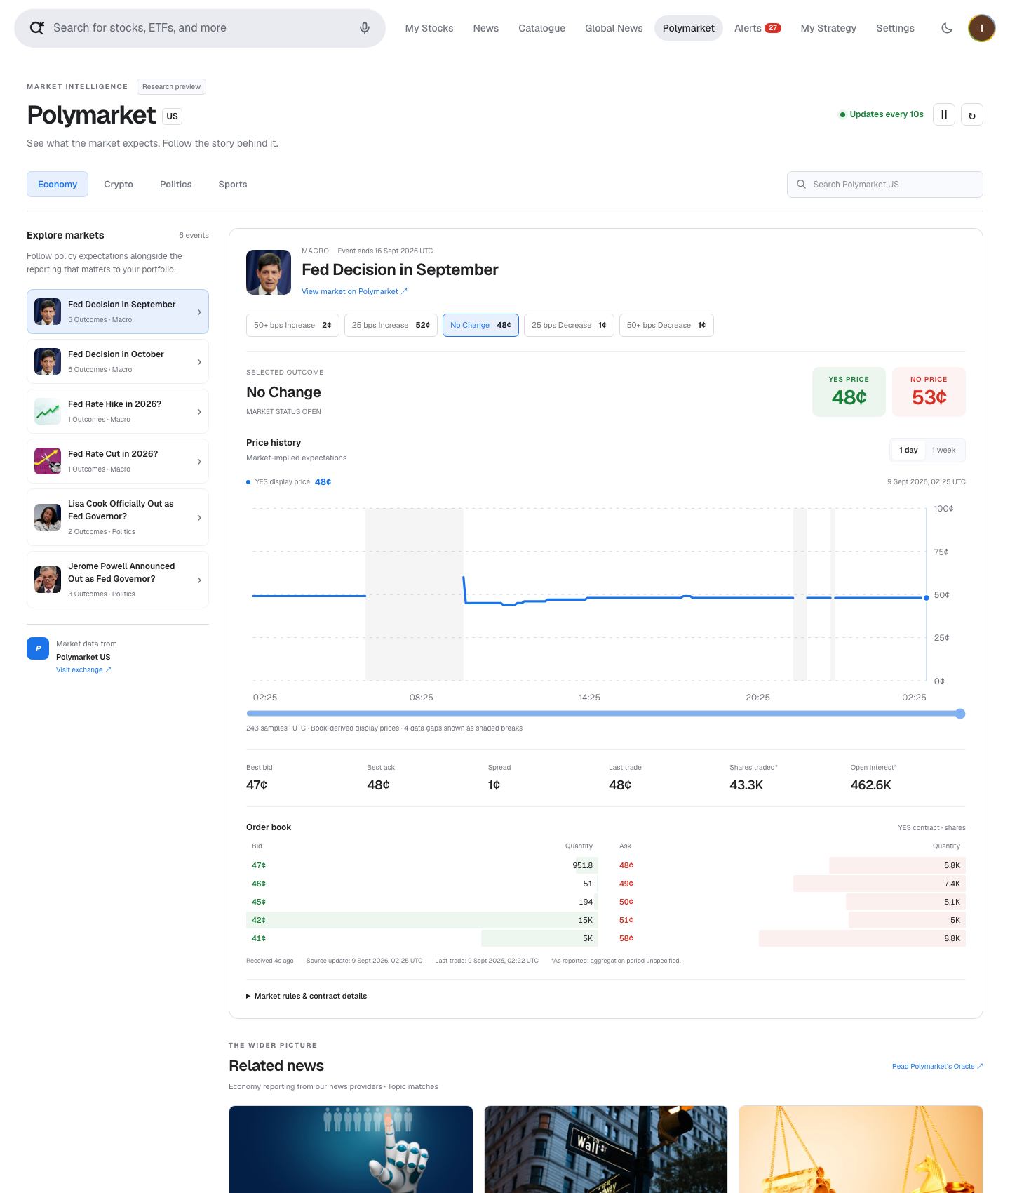
Реальный локальный MVP по адресу http://127.0.0.1:3000/polymarket, снятый 9 сентября 2026 года в 02:26:51.323448 UTC, с публичными REST-данными и изображением события. Это наш интерфейс, а не сайт Polymarket. График связан с отдельно записанной локальной историей, а не старой статической выборкой.
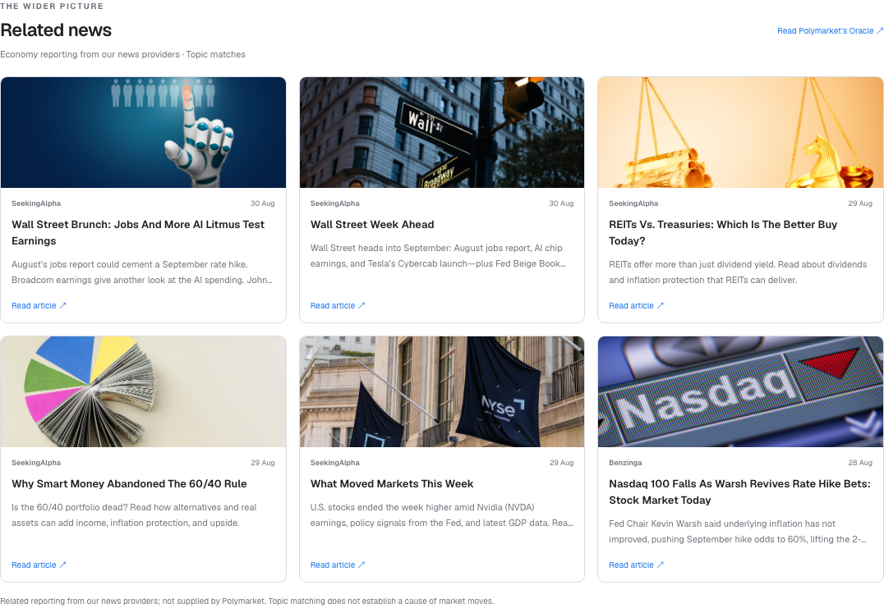
Реальный блок связанных новостей, снятый 9 сентября 2026 года в 02:26:51.853924 UTC. Карточки атрибутированы настроенным провайдерам; это не ответ API статей Polymarket. Хеши и дополнительные снимки мобильной версии/тёмной темы указаны в журнале проверки.

10. Права, стоимость и следующий шаг
Публичные вызовы выполнены без ключа и предварительного обращения; права компании не подтверждены. Документация предлагает показ данных, но стандартная лицензия связана с личной некоммерческой торговлей. По нашей оценке, до регулярного корпоративного сбора нужно письменное подтверждение сценария либо подходящий договор; личный вход этого не заменяет.
Вопрос | Вывод для нашего проекта
Можно подключиться без обращения к Polymarket? | К публичному REST — да; ключ и отдельное техническое согласование не нужны
Обязательно платить? | Не установлено; публичная цена для нашего корпоративного сценария не найдена
Рабочая локальная страница подтверждает разрешение? | Нет; это проверка техники, а не корпоративная лицензия или одобренный поставщиком пилот
Что нужно до регулярного рабочего использования? | Письменное подтверждение сценария публичного API либо подходящий договор
Название «локальный», «внутренний» или «пилот» не создаёт исключения из условий лицензирования. Сохранённые примеры и интерактивные проверки нужно описывать по фактическому объёму, а не как разрешённый бесплатный коммерческий набор данных.
Документированный путь Market Data Agreement — data@polymarket.us. Цена неизвестна. Не установлено, что оплата неизбежна или что каждый публичный запрос требует институционального подключения. Поле feeCoefficient в ответе рынка — не предложение цены за лицензию на данные. Отдельно подтвердить показ сотрудникам, хранение, сроки, резервные копии, изображения событий, производные показатели и внешнюю обработку через AI. Письма, покупки и торговые действия не выполнялись.
В июльском анонсе Institutional Research Polymarket отдельно предлагает коммерческую продажу данных обеих бирж — US и международной — через institutional@polymarket.com. Нашей цены там нет; обязательная оплата каждого публичного запроса не заявлена. Публичный тариф US относится к торговым операциям, а не определяет стоимость лицензии на чтение данных. ,
Этот перечень относится к Polymarket US. У международного polymarket.com другие API и условия; роль ICE в международной поставке не доказывает обязательность ICE для US.

Источники
Официальные источники изучены 8–9 сентября 2026 года. У локальных материалов сохранено точное время запроса или снимка; приведённая редакция условий действует с 25 сентября 2025 года.
- Локальные материалы проверки. Исходный журнал запросов.
- Polymarket US. Описание публичного API.
- Polymarket US. страница события.
- Polymarket US. Описание рынка.
- Polymarket US. BBO.
- Polymarket US. стакан.
- Polymarket US. История цен.
- Polymarket US. API расчёта.
- Polymarket / The Oracle. The Oracle.
- Polymarket US. индекс US API.
- Polymarket / The Oracle. анонс Journalism Tools. 2 апреля 2026.
- Polymarket US. Лимиты.
- Polymarket US. WebSocket.
- Polymarket US. институциональные данные.
- Локальные материалы проверки. Журнал браузерной проверки.
- Локальные материалы проверки. Нормализованный локальный ответ.
- Локальные материалы проверки. Метаданные и хеши снимков.
- Polymarket US. Условия US от 25 сентября 2025 года, §§5, 7 и 19. 25 сентября 2025.
- Polymarket US. Подключение к данным.
- Polymarket / The Oracle. Анонс Institutional Research. 8 июля 2026.
- Polymarket US. торговые тарифы.

Исходный журнал запросов.
Описание публичного API.
страница события.
Описание рынка.
BBO.
стакан.
История цен.
API расчёта.
The Oracle.
индекс US API.
анонс Journalism Tools.
Лимиты.
WebSocket.
институциональные данные.
Журнал браузерной проверки.
Нормализованный локальный ответ.
Метаданные и хеши снимков.
Условия US от 25 сентября 2025 года, §§5, 7 и 19.
Подключение к данным.
Анонс Institutional Research.
торговые тарифы.

